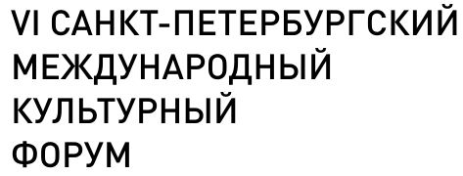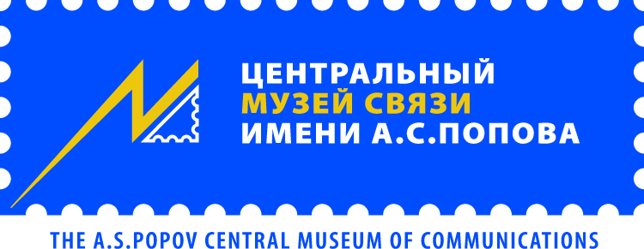

СЕКЦИЯ «МУЗЕИ И ВЫСТАВОЧНЫЕ ПРОЕКТЫ»

КРУГЛЫЙ СТОЛ

«НАУЧНО-ТЕХНИЧЕСКИЕ МУЗЕИ — 100 ЛЕТ ВЗЛЕТОВ И ПАДЕНИЙ»

ПРОГРАММА

Центральный музей связи имени А. С. Попова Почтамтский пер. 4
10:00 — 16:00 Малый Конференц-зал

ВОПРОСЫ ДЛЯ ОБСУЖДЕНИЯ:

I. Какое место в культурном ландшафте страны занимали научно-технические музеи, музейные структуры при предприятиях в советский период? Изменилась ли их роль в постсоветский период? Каким Вам видится будущее научно-технических музеев? (На примере отечественных научно-технических музеев).
II. Какие рекомендации общего характера по взаимодействию научно-технических музеев с местным сообществом можно сделать, анализируя конкретные примеры?
III. Прошлое, настоящее и будущее взаимодействия научно-технических музеев с научными, техническими, инженерными обществами, а также в рамках Ассоциации научно-технических музеев.
IV. Испытывал ли Ваш научно-технический музей влияние различных аспектов государственной политики на свою деятельность? Если да, то какую оценку Вы можете дать этому влиянию? Какой Вам видится роль государства в деятельности научно-технических музеев в будущем?
V. Научно-техническое наследие в контексте темы «Меняющийся музей в меняющемся мире». Анализ успехов и несбывшихся надежд на примере конкретных проектов.

9:30–11:00 | Регистрация и запись на экскурсии по Центральному музею связи имени А. С. Попова
10:00 | Утреннее заседание  Модераторы: Н. А. Борисова, А. А. Никонова
Никонова Антонина Александровна, зам. зав. кафедрой музейного дела и охраны памятников факультета философии и политологии СПбГУ, канд. философск. наук, доцент (г. Санкт-Петербург)
Роль музеев науки и техники в современной культуре России.
Климентов Вячеслав Львович, зам. директора по научной работе Мемориального музея космонавтики, канд. пед. наук (г. Москва).
От ракетных лабораторий 30-х годов ХХ века до современных музейно-образовательных практик.
Лапина Ирина Константиновна, ведущий инженер Государственного астрономического института им. П. К. Штернберга МГУ им. М. В. Ломоносова; Краснопресненская обсерватория (музей) ГАИШ МГУ (г. Москва).
Интерактивность в пространстве классического научно-технического музея.
Дьяченко Андрей Петрович, переводчик фирмы Healbe (Хилби) (г. Санкт-Петербург).
Произведения футуристического искусства в пространственной структуре технических музеев.
Артеменко Роман Валерьевич, старший научный сотрудник Отдела изучения коллекций и научной работы Политехнического музея; директор Ассоциации содействия развитию научно-технических музеев (АМНИТ) (г. Москва).
Взаимодействие научно-технических музеев в деле сохранения, изучения и популяризации объектов культурного наследия. Проблемы и перспективы.
Кузнецова Раиса Васильевна, директор Дома-музея академика И. В. Курчатова НИЦ «Курчатовский институт», д-р ист. наук (г. Москва).
Прошлое, настоящее и будущее взаимодействия мемориального Дома-музея академика И. В. Курчатова с научными, техническими, инженерными обществами.
12:00–12:30 | Кофе-брейк
12:30–14:00 | Дневное заседание  Модераторы: Н. А. Борисова, А. А. Никонова
Моисеева Татьяна Михайловна, зав. музеем М. В. Ломоносова в составе МАЭ (Кунсткамера) РАН в 2002–2010 гг.; ученый секретарь Ломоносовской комиссии СПбНЦ РАН в 2004–2015 гг. (г. Санкт-Петербург).
О судьбе академических музеев на примере Музея М. В. Ломоносова.
Борисова Нина Александровна, зам. директора по науке и технике ЦМС имени А. С. Попова, канд. техн. наук (г. Санкт-Петербург).
Влияние политики на концепцию экспонирования музейных предметов в техническом музее.
Прощенко Владимир Алексеевич, ветеран флота Службы космических исследований АН СССР (г. Санкт-Петербург).
Научно-исследовательское судно «Космонавт Виктор Пацаев»: что будет завтра — музей флота космической службы или постоялый двор?
Гинак Елена Борисовна, зав. Метрологическим музеем ФГУП «ВНИИМ им. Д. И. Менделеева», канд. ист. наук (г. Санкт-Петербург).
90 лет Метрологическому музею: этапы развития, несбывшиеся проекты, перспективы.
Бакаютова Людмила Николаевна, гл. хранитель Государственной коллекции знаков почтовой оплаты ЦМС имени А. С. Попова, канд. культурологии (г. Санкт-Петербург).
«Научно-технические музеи: предназначение, актуальность, проблематика».
14:00–14:30 | Кофе-брейк
14:30–16:00 | Обзорная экскурсия по экспозиции ЦМС имени А. С. Попова.  Экскурсия в Сокровищницу знаков почтовой оплаты России для зарегистрированных участников Круглого стола (сбор у кассы музея).  Экскурсия по выставке «Занять и удержать телефон, телеграф…».

